LED BLINDER

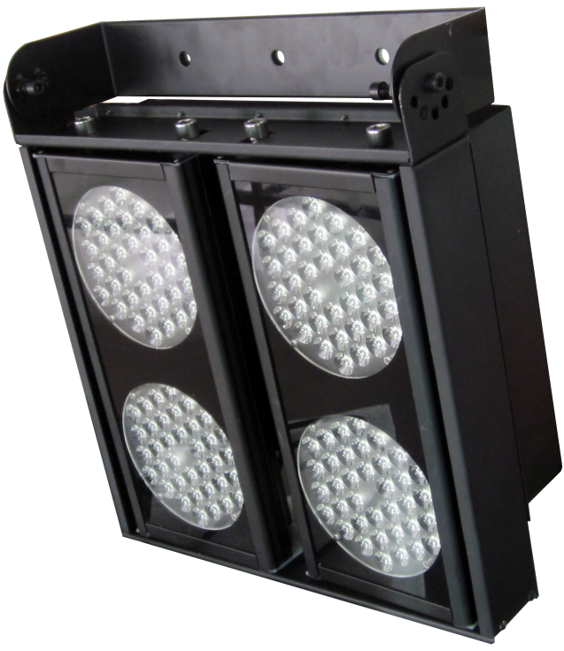

MANUAL DE USUARIO

INSTRUCCIONES GENERALES

Para optimizar la eficiencia de este producto, por favor lea cuidadosamente este manual de operación para familiarizarse con las operaciones básicas de su unidad. Estas instrucciones contienen información de seguridad importante con relación al uso y mantenimiento del producto.

DESEMPACANDO: Gracias por comprar productos de leds Lite Tek. Cada producto ha sido probado a fondo y enviado en perfectas condiciones de operación. Cheque cuidadosamente que la caja de cartón donde se envía, no presente daños, esto puede haber ocurrido durante su transporte. Si el cartón aparece dañado inspeccione cuidadosamente su equipo por cualquier daño y asegúrese que todos los accesorios necesarios para operar la unidad han llegado intactos.

INTRODUCCIÓN: El LED BLINDER es un panel de 144 leds BLANCOS. Es operado vía control DMX, y también puede trabajar sólo manual y automáticamente.

ADVERTENCIA: Para prevenir el riesgo de cualquier choque eléctrico o fuego, no exponga la unidad a lluvia o humedad EXTREMA

PRECAUCIÓN: No hay partes útiles dentro de la unidad. No intente repararlo usted mismo; si lo hace, perderá la garantía. En el improbable caso de que su unidad requiera servicio, por favor contacte con el fabricante o con un distribuidor autorizado.

POR FAVOR RECICLE LA ENVOLTURA DE CARTÓN LO MÁS POSIBLE

PRECAUCIONES DE SEGURIDAD

- Para reducir el riesgo de choque eléctrico o fuego, no exponga la unidad a lluvia o humedad.
- Personal Calificado debe ser quien transporte, acarree, instale y opere este equipo, pero deben referirse a las instrucciones de este manual.
- No derrame agua o algún otro líquido dentro o sobre su unidad
- Asegúrese de conectar la unidad en un receptáculo adecuado al voltaje de operación de la misma.
- No intente operar esta unidad si el cable de alimentación presenta daños o está roto. No intente remover o romper la punta de tierra física del cable de alimentación de voltaje, esta punta es para reducir el riesgo de un choque eléctrico o fuego en caso de un corto interno.
- Desconecte la alimentación principal antes de hacer cualquier tipo de conexión.
- No remueva la tapa bajo ninguna circunstancia. No hay partes útiles dentro.
- Nunca opere su unidad si la cubierta es removida.
- Nunca conecte esta unidad a un dimmer.
- Siempre asegúrese de utilizar esta unidad en áreas donde le permita la ventilación adecuada, por lo menos 20 cm. de una pared.
- No intente operar la unidad si está dañada.
- Esta unidad está capacitada para uso en interiores, si sufre daños por uso en exteriores usted pierde la garantía.
- Durante largos periodos de desuso, desconéctela de la alimentación de voltaje.
- Siempre monte esta unidad en lugares seguros y estables.
- Los cables que conectan la unidad podrían ser dañados si se encuentran en el paso de personas o vehículos.
- Calor – es muy conveniente situar el equipo lejos de otros que producen o despiden calor, como radiadores o amplificadores, o en un ambiente de 50º C o más.

- El equipo podría necesitar servicio por personal calificado cuando:

- El cable de alimentación eléctrica o la clavija ha sido dañada
- El equipo ha sufrido una caída o ha sido salpicado con algún líquido.
- El equipo ha sido expuesto a lluvia o humedad.
- El equipo no funciona normalmente o presenta un marcado cambio en su funcionamiento.

- El voltaje de alimentación es muy importante que se encuentre dentro del rango de operación, ya que, si es diferente, esto acortará el tiempo de vida del equipo.

Instrucciones de operación

- El LED BLINDER tiene como propósito crear un solo efecto, que es el de iluminar en blanco un área grande, en 4 secciones iguales que se pueden controlar de manera independiente.
- Asegúrese de transportar el equipo en condiciones seguras para q no sufra daño durante la misma.
- No exponga el equipo a calor excesivo, humedad y ambientes con mucho polvo.
- Asegúrese de que el equipo sea operado por personal que lo conoce y lo ha usado antes.
- Guarde el empaque original si necesita enviarlo alguna vez.
- No trate de hacerle cambios físicos sin la instrucción ni la supervisión de personal calificado.
- La garantía se perderá si el equipo no es operado según el manual, como indicios de corto circuito, golpes por caída o si presenta alguna alteración en el interior y sus componentes.

Conexión de señal

Conecte el XLR macho de su primer cable de señal a la salida DMX512 del controlador y del otro lado conecte el XLR hembra al primer equipo en el conector macho de la base. Puedes conectar varios equipos en la misma cadena. Por favor vea el siguiente diagrama.

Conexión DMX con Terminador

Para instalaciones donde el cable DMX ha recorrido una gran distancia o está en un ambiente eléctricamente ruidoso, como una discotheque, es recomendable usar un Terminador DMX. Esto ayuda a prevenir la corrupción de la señal digital de control por ruido eléctrico. El Terminador DMX en simplemente un conector macho XLR con una resistencia de 120 ohm conectada entre los pines 2 y 3, el cual es conectado al final de la línea de DMX en el último equipo.

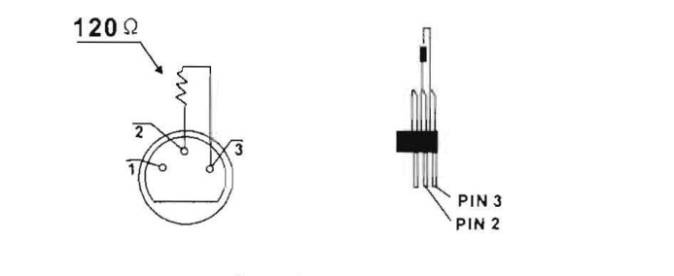

Menu de Configuracion

Display | Value | Functions
Addr | 001-512 | DIRECCION DMX
Chnd | 5ch | MODO 4 CANALES
 | 9ch | MODO 7 CANALES
Slnd | Nast | MODO MASTER
 | Sl 1 | MODO SLAVE 1
 | Sl 2 | MODO SLAVE 2
Shnd | Soun | MODO AUDIO
 | Stco | ESTROBO
 | Fade | MODO FADE
LED | ON | DISPLAY ENCENDIDO TODO EL TIEMPO
 | OFF | DISPLAY APAGADO DURANTE OPERACION
Disp |  | NORMAL O GIRADO 90°
nanu | SECCION 1 | DIMMER SECCION 1
 | SECCION 2 | DIMMER SECCION 2
 | SECCION 3 | DIMMER SECCION 3
 | SECCION 4 | DIMMER SECCION 4
TEST |  | PRUEBA GENERAL
Fhrs |  | HORAS DE TRABAJO DEL EQUIPO

CARTA DMX
MODO 5CH
CANAL | VALOR DMX | FUNCIÓN
1 | 1-255 | DIMMER SECCION 1
2 | 1-255 | DIMMER SECCION 2
3 | 1-255 | DIMMER SECCION 3
4 | 1-255 | DIMMER SECCION 4
5 | 1-255 | ESTROBO

MODO 7CH
CANAL | VALOR DMX | FUNCIÓN
1 | 1-255 | DIMMER GENERAL
2 | 1-255 | DIMMER SECCION 1
3 | 1-255 | DIMMER SECCION 2
4 | 1-255 | DIMMER SECCION 3
5 | 1-255 | DIMMER SECCION 4
6 | 1-255 | ESTROBO
7 | 1-255 | EFECTOS

ESPECIFICACIONES
MODELO: LED BLINDER
POSICION DE TRABAJO: CALQUIER POSICION SEGURA
VOLTAJE: 100v-240V / 50Hz-60Hz
CONSUMO: 482 W
TIEMPO DE VIDA DEL LED: 50,000 HRS
DIMMER LINEAL
ESTROBO
MODOS DE TRABAJO: DMX, STAND ALONE, AUTO
PANEL DE CONTROL DE 4 DIGITOS Y 4 BOTONES PARA CONFIGURACIÓN
EFECTOS: 4 SECCIONES DE 36 LEDS BLANCOS INDEPENDIENTES
LED: 144 LEDS BLANCOS
POSICION DE TRABAJO: CUALQUIER POSICION SEGURA
PESO: 15Kgs

MODELO: LED BLINDER
HECHO EN: CHINA
100 -240 V~50-60 Hz 450 W.

PRODUCTO IMPORTADO POR:
BRAZELDA PRODUCCIONES SA DE CV
15 DE ENERO #5934
COL. SAN BALTAZAR CAMPECHE
PUEBLA, PUEBLA CP 72550
RFC BPR101110 SS2

